Elaboração |  | Aprovação
Nome | Data | Nome | Data
Antônio Benedito de Araújo | 14/09/2015 | Leticia Moraes Tuvani | 14/09/2015
Rodrigo João | 21/11/2016 | Leticia Moraes Tuvani | 21/11/2016

- Objetivo
Essa instrução de trabalho tem a finalidade fornecer informação sobre o nosso processo de Pedido de Compra esclarecendo os procedimentos a serem adotados.

- Referências
Não aplicável

- Definições
Não aplicável
- Procedimentos e Responsabilidades
  - Compra Emergencial
- Recebimento de pedido de cotação através dos gestores de mercadorias indisponíveis para venda imediata, que pode acarretar em uma venda casada. Esta solicitação deve constar toda informação (conforme ITVE-003 Análise crítica - venda balcão) necessária para realização do processo.
- O prazo para retorno das cotações é de até 2 horas.
- O responsável pelo lançamento do pedido de compra emergencial, nos casos de venda futura, só deve lançar o pedido de compra com a venda futura em mãos (Pedido de Cliente nos casos de venda futura de cliente que não aceita este tipo de venda – Movimentos/Pedidos de Cliente/Consultar por Código e Loja), e após confirmar se quantidades e produtos lançados pelo vendedor, são realmente os mesmos passados no momento da cotação.

Nota 1: Qualquer alteração no pedido de compra por parte do fornecedor, envolvendo marca, quantidade ou indisponibilidade, o responsável pelo pedido deve atualizá-lo no ato e avisar as partes envolvidas para as devidas tratativas. Verificar se determinada alteração impacta na Prioridade definida anteriormente ao pedido e alterá-la caso necessário, para que represente fielmente a ordem de guarda/distribuição a ser executada pelo setor de Recebimento.

- Compra de abastecimento procedimento descrito na ITPL-001

Nota 2: O departamento de compras, quando notificado pelo responsável do estoque sobre divergências entre pedido e Nfe do fornecedor, serão tomadas as devidas tratativas em conjunto.

  - Após a cotação dos itens solicitados, deve ser incluso no sistema o Pedido de Compra. O Pedido de Compra deve ser cadastrado no sistema da seguinte forma.

  - Devem constar no cadastro do Pedido:
- Loja de Destino. (Unidade Auto Geral).
- Centro de Custo
- Prioridade (Alta, Média ou Baixa)
- Prazo de entrega. (Previsão de chegada dos produtos)
- Modo de pagamento. (Prazo acordado p/ pagamento)
- Código e Nome do Fornecedor.
- Contato do Fornecedor.
- Tipo do Frete (CIF/FOB).
- Inclusão do item a ser comprado (Botão Adicionar Item).
Guia Movimentos - Pedidos de Compras – Cadastrar, conforme tela abaixo.

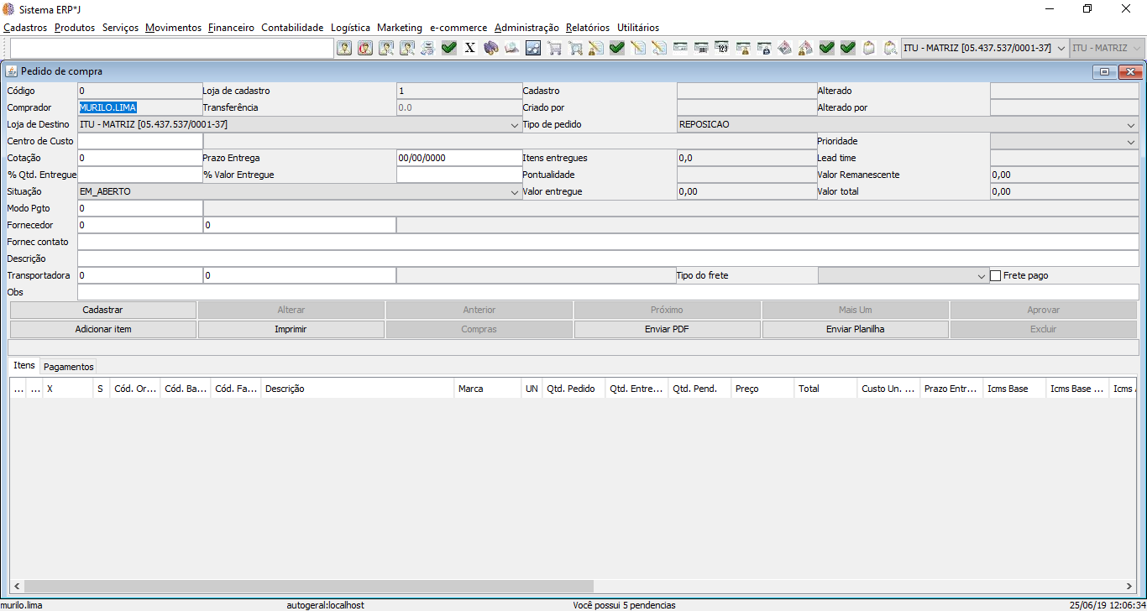

- Registros
Sistema ERPJ

- Histórico das Revisões
Revisão | Descrição | Revisor | Data
00 | Emissão inicial | Antônio Benedito de Araújo | 14/09/2015
01 | Revisão geral do documento | Rodrigo João | 21/11/2016
02 | Revisão geral do documento | Antônio Benedito de Araújo/Cristiano Alex da Silva | 14/06/2019

